BELANGRIJKE TIPS BIJ AANMELDEN EN INSCHRIJVEN SCHOOLJAAR 2021-2022
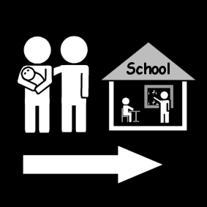

- Alle informatie vind je op https://meldjeaan.leuven.be, bekijk ook zeker de filmpjes.

- Deze brochure is voor kinderen geboren in 2019 of eerder.

- Maak gebruik van de kijkdagen op woensdag 24 februari 2021 van 9 uur tot 12 uur en op donderdag 18 maart 2021 van 14 uur tot 17.30 uur. Wijzigingen omtrent de kijkdagen in het kader van coronamaatregelen, vind je op de website https://meldjeaan.leuven.be.

- Aanmelden ≠ inschrijven en inschrijven ≠ instappen in een school.

- Er zijn 3 periodes:

Periode 1: Voorrang voor kinderen die al een broer en/of zus hebben in de school en kinderen van personeel

Aanmelden: januari: van dinsdag 5 januari 2021 (9 uur) tot en met
dinsdag 26 januari 2021 (17 uur)
Bericht: februari: op dinsdag 23 februari 2021
Inschrijven: maart: van maandag 1 maart 2021 (9 uur) tot en met
dinsdag 30 maart 2021 (17 uur).

Periode 2: Alle kinderen

Aanmelden: maart: van maandag 1 maart 2021 (9 uur) tot en met
dinsdag 30 maart 2021 (17 uur).
Bericht: april: op dinsdag 27 april 2021
Inschrijven: mei: van maandag 4 mei 2021 (9 uur) tot en met
woensdag 26 mei 2021 (17 uur)

Periode 3: Inschrijvingsperiode voor de kinderen die nog geen plaats vonden:

Vanaf vrijdag 4 juni 2021 (9 uur).

- Is het moeilijk om zelf aan te melden, vraag dan hulp:
  - tijdens de periode voor broers en zussen - contacteer de school
  - tijdens de algemene inschrijvingsperiode - bij de diensten, buurtcentra, buurtwerkingen en lokale verenigingen (zie pag. 18 en 19)

- Als je kind niet ingeschreven geraakt in een school dan kom je op een wachtlijst terecht. Zoek intussen een andere school.

